배터리소재 제조 스마트공장
정보화전략계획 (ISP)
— 스마트공장 성숙도 고도화 전체 여정 —
황산니켈 · 황산코발트 · 황산망간 · 수산화리튬 제조
기준: AS-IS 랜드스케이프(2026.06 개정판) + 업종별 참조모델 제12장
현재 성숙도: 중간수준2 근접 → 목표: 고도화 수준

문서의 위상 및 후속 계획
본 문서는 배터리소재 제조 스마트공장의 정보화전략계획(ISP)으로, 2026년 6월 AS-IS 현황 개정판을 근거 자료로 삼고 업종별 참조모델 제12장의 성숙도 5단계(기초→중간1→중간2→고도화)를 기준 축으로 하여, 현재 시스템 자산을 진단하고 목표 아키텍처·Gap·이행 로드맵을 정의한다.
본 ISP는 고도화 수준까지의 전체 여정을 다룬다. 최우선 현안인 S&OP(수요-공급-재무 통합계획) 도입은 본 문서에서 이행과제·로드맵상의 위치를 정의하는 데 그치고, 상세 도입계획은 후속 문서로 별도 작성한다.
◆ AS-IS 개정판의 TBD 해소 결과 (본 ISP 전제)
– TBD-1(해소): MES→SAP QM 검사치 전송은 EAI 자동연계가 기본이며 필요 시 수동 전송도 구현됨 → 품질-재고 체인 '완전 자동' 확정.
– TBD-2(잔여): 양산 전으로 제품별 보관 기준일수 미설정 → 체류경보는 잠정치 설계 후 양산 데이터로 확정.
– TBD-3(해소): 국내 KRW·해외 USD 결제 → 수익성 시뮬레이션에 USD 환율 변수 반영.
– TBD-4(해소): EAI 처리주기는 IF별 실시간·배치 혼용 → SLA는 IF별 차등 관리.
– TBD-5(해소): MES 공정 체류경보 미개발 → MES 부가개발 권고사항으로 반영.

주요 용어 (약어·의미)
본 문서에서 반복 사용되는 약어와 개념을 정리한다. 이후 본문에서는 약어 위주로 표기한다.
용어 | 의미
ISP | Information Strategy Planning — 정보화전략계획. 정보시스템의 목표·아키텍처·이행계획을 수립하는 상위 기획
AS-IS / TO-BE | 현재 상태(AS-IS)와 목표 상태(TO-BE). 현황 진단과 목표 설계를 대비하는 개념
S&OP | Sales and Operations Planning — 판매·운영(수요-공급-재무) 통합계획. 월 주기로 수급·수익성을 조정하는 경영 프로세스
ROP | Reorder Point — 재발주점. 재고가 이 수준에 도달하면 발주하는 기준 수량
CTP | Capable-To-Promise — 납기 가능 여부를 생산능력·재고에 근거해 산출하는 기능
MES | Manufacturing Execution System — 생산실행시스템. 생산계획·실행·실적·품질·설비를 관리
ERP | Enterprise Resource Planning — 전사자원관리. 재무·구매·재고·영업 등 기간 업무 통합(여기서는 SAP S/4HANA)
WMS | Warehouse Management System — 창고관리시스템. 여기서는 자동창고(AS/RS) 제어 및 Ton Bag 실물 입출고
LAS | Lab Analysis System — 실험실 분석장비(ICP-OES/MS 등). 금속 원소 농도를 분석
LIMS | Laboratory Information Management System — 실험실 정보관리시스템. 분석 데이터의 디지털 관리
SAP QM/MM/RW/CF | SAP 모듈: QM(품질관리·사용결정), MM(구매·재고), RW(원재료매입 지수연동가), CF(원자재 헤지회계)
UD | Usage Decision — 사용결정. SAP QM에서 검사 합부를 판정하여 재고유형을 확정하는 조치
EAI | Enterprise Application Integration — 전사 애플리케이션 통합 미들웨어. 시스템 간 표준 연계 경유점
SLA | Service Level Agreement — 서비스 수준 협약. 여기서는 인터페이스 처리주기·응답 목표
SPC | Statistical Process Control — 통계적 공정관리. 관리도(Xbar-R 등)로 공정 이상을 감시
Cpk | Process Capability Index — 공정능력지수. 규격 대비 공정의 산포 능력을 나타내는 지표
APC | Advanced Process Control — 고급공정제어. 다변량 모델로 공정을 자동 최적 제어(결정화·농축 등)
PdM | Predictive Maintenance — 예지보전. 진동·전류 신호로 설비 고장을 사전 예측
CFP | Carbon Footprint of Products — 제품 탄소발자국. EU 배터리 규정 대응을 위한 제품단위 탄소배출 산정
디지털트윈 | Digital Twin — 물리 공정을 가상으로 복제한 모델. 물리기반+ML 하이브리드로 시뮬레이션·최적화
Ton Bag | 원료·완제품을 담는 대형 포대. 각 Bag에 고유 번호를 부여해 Lot 추적의 기본 키로 사용
OEE | Overall Equipment Effectiveness — 설비종합효율. 가동률×성능×양품률
MAPE | Mean Absolute Percentage Error — 평균절대백분율오차. 수요예측 정확도 평가 지표

1. 경영 요약

1.1 배경 및 목적
- 배터리소재 공장은 SAP S/4HANA(기간계, LS ITC/삼성SDS), POSCO DX 기반 통합 MES, 자동창고 WMS, LAS(분석장비), TeraOne(데이터 레이크), Spotfire(BI)를 운영 중이며, 인터페이스는 EAI 미들웨어로 표준화되어 있다.
- 품질-재고 자동연동(LAS→MES→SAP QM UD→SAP MM 재고유형 변경, 완전 자동), Ton Bag 단위 추적성, LME 지수연동가·헤지회계(SAP RW/CF) 등 배터리소재 핵심 관리 요건이 이미 구축되어 있다.
- 반면 S&OP, 원재료 안전재고/ROP 자동화, 체류기간 경보, 통계·AI 수요예측은 미구축으로, 계획 업무가 회의와 Excel에 의존한다.
- 본 ISP는 이미 확보된 자산 위에 계획·예측·경보·자율화 역량을 단계적으로 얹어, 참조모델 고도화 수준(AI·디지털트윈 기반 자율운영)에 도달하기 위한 전략과 이행 경로를 제시한다.

1.2 핵심 결론
구분 | 결론
현재 위치 | 참조모델 성숙도상 '중간수준2 근접'. 실시간 수집·품질 자동연동·추적성은 확보, 실시간 최적화(APC)·공급망 계획(S&OP)·예측은 미완.
목표 위치 | 3년 내 중간수준2 완성 → 고도화 수준 진입(AI 수요·순도 예측, PdM, 디지털트윈 파일럿).
1차 관문 | S&OP + ROP + 체류경보 + 통계예측을 묶은 '계획·경보 기반 확립'이 전체 여정의 진입 조건.
핵심 원칙 | 신규 시스템 최소화. 기존 자산(MES 재고소스·SAP 재고유형·EAI 거버넌스)을 최대 재사용하고, 연계는 EAI 경유·느슨한 결합 원칙 준수.

2. AS-IS 진단 — 참조모델 성숙도 매핑
운영 중인 시스템 자산을 참조모델 성숙도 요구사항에 대응시켜 현재 위치를 판정한다. (● 충족 / ◐ 부분 충족 / ○ 미충족)
참조모델 요구영역 | 충족도 | 근거 (현 시스템 자산)
MES 도입·Lot 추적·배치기록 (기초) | ● | POSCO DX MES 운영, Ton Bag번호 기반 원료~완제품 추적, MES가 재고 1차 소스
LIMS·검사 디지털화 (기초~중1) | ● | LAS(ICP-OES/MS) 분석 결과 MES 자동 전송
센서 자동수집·설비 연계 (중1) | ● | MES 설비제어·모니터링(PLC/DCS), EAI 표준 인터페이스
MES–LIMS 연계·검사 자동판정 (중1) | ● | LAS→MES→SAP QM(UD)→SAP MM 재고유형 자동전환 완성 (TBD-1 자동 확정)
SPC 적용 (중1) | ◐ | 품질 데이터 수집·조회는 가능하나 상시 SPC 관리도 운영은 보강 필요(Spotfire 수동 분석)
실시간 최적화 APC (중2) | ○ | 미구축. 결정화·농축 자동 최적화 제어 부재
공급망 계획·S&OP (중2) | ○ | 미구축. 월간 수급조정이 회의+Excel 의존
CFP 자동산정 (중2) | ◐ | 데이터 소스(에너지·수불)는 존재하나 제품단위 자동 산정 미구축
AI 예측·디지털트윈·PdM (고도화) | ○ | TeraOne=저장전용, Spotfire=EDA전용. 예측 운영 기능 전무
◆ 진단 결론
– 기초·중간수준1 요구는 대부분 충족(●)되어 있으며, 특히 품질-재고 자동연동과 추적성은 참조모델 요구 수준 이상이다.
– 중간수준2는 부분 충족(◐)~미충족(○) 혼재 — SPC·CFP는 데이터 기반이 있어 보강형, S&OP·APC는 신규 구축형 과제다.
– 따라서 현재 위치를 '중간수준2 근접'으로 판정한다. TeraOne이 저장 전용에 머무는 점이 고도화의 가장 큰 공백이다.

2.1 이미 충족된 영역 (신규 개발 불필요)
아래 영역은 AS-IS에서 이미 확보되어 있어 ISP는 이를 '재사용 자산'으로 전제한다.
영역 | 충족 구성
재고관리 | WMS(Ton Bag 실물추적) + MES(재고수량·이력) + SAP MM(재고가치)
품질-재고 자동전환 | LAS→MES→SAP QM(UD)→SAP MM 재고유형 변경 (SAP 표준, 완전 자동)
Bin/추적 관리 | SAP MM(일반자재) + MAXIMO(보전자재) + WMS Bag추적(원료·완제품)
에너지·설비 | MES EMS 모듈 + MES 설비관리 + MAXIMO(자재·WO)
원자재 가격·헤지 | SAP RW(지수연동가) + CF(헤지회계). LME 수신 별도 개발 불필요
협력사·출하 | LPL→SAP RW 직접입력(LS ITC), 배차/출하 Legacy→MES DB I/F 완료(LS ITC)

2.2 4대 Gap (미구축 영역)
No | Gap | 현황 문제 | 우선순위
① | S&OP 플랫폼 | 수요-공급-재무 통합계획 부재, 회의+Excel 의존, 납기 근거 데이터 없음 | ★★★★★
② | 원재료 안전재고/ROP | 어느 시스템에도 없음. 담당자 감(感)으로 발주, 긴급발주 반복 | ★★★★★
③ | 체류기간 경보 | LiOH 흡습 열화 위험, 체류초과 재고 실시간 파악 불가 | ★★★★☆
④ | 통계/AI 수요예측 | TeraOne 저장전용·Spotfire EDA전용, 예측 운영 기능 전무 | ★★★★☆

3. TO-BE 목표 아키텍처

3.1 설계 원칙
- 신규 시스템 최소화: 기존 자산(MES=재고 1차 소스, SAP MM=재고유형, SAP RW=계약가)을 최대 재사용하고, S&OP는 이들 위에 계획·의사결정 계층을 얹는다.
- EAI 거버넌스 준수: 신규 인터페이스도 EAI 어댑터로 개발, REST 직접 연결 금지. 처리주기는 IF별 차등(실시간/배치) 설계.
- 느슨한 결합(Loose Coupling): Legacy(배차/출하) 교체 가능성을 감안해 S&OP는 MES를 통해 간접 접근한다.
- 데이터 플랫폼 역할 전환: TeraOne을 '저장 전용'에서 'AI 학습·서빙 기반'으로 단계적 승격(Phase 3).
- 계층 분리: 실행·기간계 — 연계계(EAI) — 계획계(S&OP) — 분석계(AI/트윈)의 4계층으로 책임을 명확히 구분.

3.2 목표 계층 아키텍처
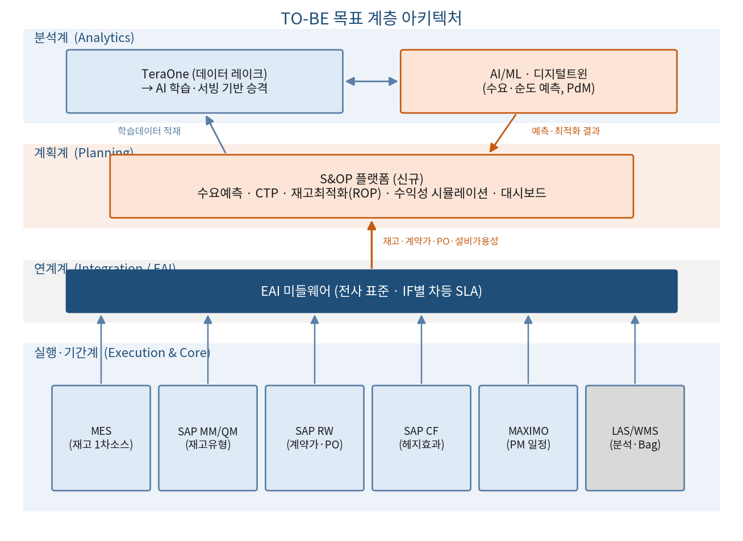
[그림 3-1] TO-BE 4계층 아키텍처

3.3 배터리소재 특이 반영 및 목표 성숙도
◆ 배터리소재 특이 반영
– S&OP의 '출하 가능 재고'는 SAP MM 재고유형(U=가용/Q=검사중/S=불량)을 그대로 참조한다 — 재고 신규 시스템 없이 품질-재고 상태가 이미 연동되어 있기 때문이다.
– 수익성 시뮬레이션 원가 입력은 SAP RW의 LME 지수연동 계약가를 사용하며, 결제통화(국내 KRW·해외 USD)에 따른 USD 환율 변수를 반영한다.
– 체류기간 경보는 MES가 보유한 Bag 생산일을 기준으로 산정하되, 제품별 기준일수는 양산 전 미확정이므로 잠정 파라미터로 설계한다.

성숙도 | 달성 기능 | 재사용 기존 자산
중간수준2  완성 | S&OP(수급·CTP·수익성)  동적 ROP 자동산출  체류기간 경보  통계 수요예측(내장)  실시간 대시보드 | MES 재고소스  SAP MM 재고유형  SAP RW 계약가/PO  MAXIMO PM 일정(제약)
고도화  진입(1) | APC(결정화·농축 최적화)  CFP 자동산정  고객 SPC 포털  SPC 상시 운영 | MES 설비제어  EMS 에너지 데이터  LAS 품질 데이터
고도화  진입(2) | AI 수요·순도 예측  예지보전(PdM)  디지털트윈 파일럿  배터리 여권 데이터 | TeraOne(→학습기반 승격)  설비 진동·전류 데이터  Bag 추적 계보

4. Gap 분석 — 참조모델 요구 대비
Gap | 항목 | 참조모델 대응 요구 | 해소 방향
① | S&OP 플랫폼 | 중간수준2: 원료시황 연동 S&OP, 공급망 리스크 모니터링 | 신규 계획계 도입. SAP RW 계약가·MES 재고를 입력으로 월 4주 사이클 구축
② | 안전재고/ROP | 중간수준2: 재고 최적화, 수급 계획 | 동적 ROP 자동산출. MES Bag재고 + SAP RW PO 연동, ROP 알람→구매요청 자동생성
③ | 체류기간 경보 | 배터리소재 특이: LiOH 흡습 등 보관기간 관리 | Bag 생산일 기준 경과일 자동계산. 기준일수는 잠정치 후 양산데이터로 확정(TBD-2)
④ | 통계/AI 예측 | 중간수준2→고도화: 통계예측→AI 순도·수요예측 | 1단계 통계예측(S&OP 내장), 2단계 AI(TeraOne 학습기반 승격)

4.1 Gap 해소의 선후행 관계
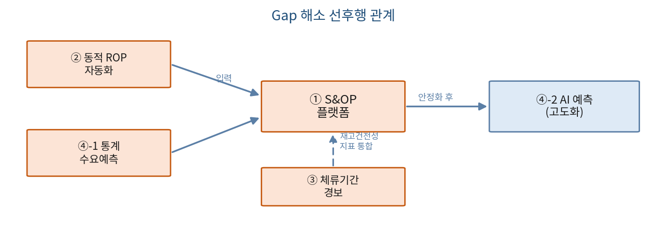
[그림 4-1] Gap 해소 선후행 관계
② ROP와 ④-1 통계예측은 ① S&OP의 입력 요소이므로 S&OP와 동시(Phase 1) 구축한다. ③ 체류경보는 재고 건전성 관점에서 S&OP 대시보드에 통합한다. ④-2 AI 예측은 통계예측 안정화 이후 고도화 트랙으로 분리한다.

5. 이행 과제 정의
전체 여정을 9개 이행과제로 정의한다. 과제코드 P#는 Phase, 소문자는 과제 순번이다.

5.1 Phase 1 — 계획·경보 기반 확립 (중간수준2 완성)
과제 | 명칭 | 범위 | 선후행
P1-a | S&OP 플랫폼 | 월 4주 사이클, 수요예측·CTP·수익성 시뮬레이션, 경영 대시보드 | 핵심
P1-b | 동적 ROP 자동화 | MES Bag재고+SAP RW PO 연동 ROP 산출, 알람→구매요청 자동생성 | P1-a 병행
P1-c | 체류기간 경보 | Bag 생산일 기준 경과일 계산, 제품별 잠정 기준일수 경보(양산 후 확정) | P1-a 통합
P1-d | 통계 수요예측 | ARIMA 등 통계모형 S&OP 내장, 예측정확도(MAPE) 모니터링 | P1-a 내장

5.2 Phase 2 — 실시간 최적화·공급망 연계 (고도화 진입 1)
과제 | 명칭 | 범위 | 선후행
P2-a | APC 도입 | 증발농축·결정화 공정 과포화·냉각 프로파일 자동 최적화 제어 | MES 설비제어 확장
P2-b | CFP 자동산정 | 제품단위 탄소발자국 자동산정(EU 배터리 규정 대응) | EMS·수불 데이터
P2-c | 고객 SPC 포털·SPC 상시화 | COA·SPC 데이터 고객 공유, 상시 관리도 운영 | LAS·품질데이터

5.3 Phase 3 — AI·디지털트윈 (고도화 진입 2)
과제 | 명칭 | 범위 | 선후행
P3-a | AI 예측 | AI 수요예측 + 원료성분→완제품 순도 예측(인과 ML) | TeraOne 승격
P3-b | 예지보전(PdM) | 원심분리기·펌프·교반기 진동·전류 이상탐지 기반 고장 예측 | 설비신호 파이프라인
P3-c | 디지털트윈 파일럿 | 결정화·SX 물리+ML 하이브리드 모델 파일럿 | P2-a APC 데이터

5.4 데이터 플랫폼 역할 전환 전제
◆ TeraOne·Spotfire 승격 전제
– Phase 3 AI 과제는 TeraOne을 '저장 전용'에서 'AI 학습·서빙 기반'으로 승격하고, Spotfire를 EDA에서 예측 결과 모니터링까지 확장하는 것을 전제로 한다.
– 이 전환 없이는 고도화 진입이 불가하므로, Phase 1~2 기간 중 데이터 거버넌스·품질 확보를 선행한다.

6. 이행 로드맵 (3개년)

6.1 단계별 개요
Phase | 기간 | 착수 조건 | 완료 기준(Exit)
Phase 1 | 0~12개월 | TBD 해소 반영, 경영 승인·예산 확정 | S&OP 월 사이클 정착, ROP 자동발주 운영, 체류경보 가동
Phase 2 | 12~24개월 | Phase 1 데이터 안정화, MES 설비제어 확장 협의 | APC 목표공정 적용, CFP 산정 체계, 고객 포털 오픈
Phase 3 | 24~36개월 | 신뢰데이터 축적, TeraOne 승격 완료 | AI 예측 파일럿 운영, PdM 대상설비 적용, 디지털트윈 검증

6.2 초기 확인 절차 (착수 첫 달)
- TBD 해소결과(자동연계 확정·결제통화·IF별 SLA·MES 체류경보 미개발)를 인터페이스 명세서와 WBS에 즉시 반영한다.
- TBD-2(제품별 보관 기준일수)는 양산 전이므로 잠정 파라미터로 설계하고, 양산 개시 후 가속노화시험 결과로 확정하는 변경관리 절차를 문서화한다.
- TBD-5(MES 체류경보 미개발)에 대해 MES 벤더(POSCO DX) 부가개발 SOW 협의를 착수한다(§10 권고 참조).
※ 전체 3개년 로드맵 간트차트는 [별첨 A]에 수록한다.

7. 추진 체계 및 거버넌스

7.1 인터페이스·기술 거버넌스
- 모든 신규 연계는 EAI 어댑터로 개발하며 REST 직접 연결을 금지한다. SI 벤더 선정 시 EAI 연동 경험을 필수 평가항목으로 둔다.
- IF별 처리주기는 특성에 맞춰 차등 적용한다: 재고·품질 이벤트성은 실시간, 계획·수불 집계성은 일간/주기 배치. 각 IF에 개별 SLA를 명시한다.
- Legacy(배차/출하)는 교체 가능성을 고려해 S&OP가 MES를 통해 간접 접근하는 느슨한 결합을 유지한다.

7.2 SI 벤더 평가 관점 (자사 견적평가 기준 연계)
사내 SI 견적 평가 가이드라인(공급시장 3유형 구분)에 따라 본 ISP 과제의 조달 성격을 구분한다.
과제군 | 공급시장 성격 | 평가·조달 유의점
S&OP/ROP (P1) | 경쟁조달 가능(APS/S&OP 솔루션 복수) | 기능 적합성·EAI 연동·배터리소재 레퍼런스 비교 평가
APC (P2-a) | 준독점/전략(공정 특화 소수 벤더) | 결정화·농축 도메인 실적, 단일벤더 종속 리스크 관리
AI·디지털트윈 (P3) | 신기술(가격 불투명) | PoC 기반 성과연동 계약, 산출물·데이터 소유권 명확화
MES 체류경보 (P1-c) | 독점(MES 벤더 종속 POSCO DX) | 부가개발 단가 근거 확보, 대안(S&OP 내 구현) 병행 협상력 확보
◆ 독점·종속 구간 협상 유의
– MES 체류경보(P1-c)와 APC(P2-a)는 사실상 단일벤더 종속 구간이다. 사내 견적평가 기준의 독점/전략시장 원칙에 따라, 대안(S&OP 내 자체 구현 Fallback)을 상시 확보해 가격 협상력을 유지하는 것이 방어 가능한 조달의 핵심이다.

8. 투자 규모 및 기대효과
◆ 정직한 고지
– 아래 투자비·회수기간·효과 수치는 실측이 아닌 국내 제조 IT 프로젝트 통상 범위에 근거한 개략 추정이며, 모두 '(추정)'으로 표기한다. 투자심의 승인 근거로 쓰려면 벤더 견적과 자사 회계기준으로 반드시 재산정해야 한다.
– TBD-2(보관 기준일수 미확정) 및 예측정확도(MAPE) 미검증 등 불확실성이 남아 있어, 효과 수치는 방향성 참고치로만 사용한다.

8.1 단계별 개략 투자 (IT/OT 시스템 한정, 추정)
Phase | 개략 투자범위(추정) | 주요 비용 항목
Phase 1 | 수십억 원 규모(추정) | S&OP 솔루션 라이선스·구축, ROP/경보 개발, EAI 인터페이스, MES 부가개발
Phase 2 | 수십억 원 규모(추정) | APC 엔진·공정 튜닝, CFP 산정 개발, 고객 포털
Phase 3 | 정량화 곤란(전략투자) | AI 플랫폼·MLOps, PdM 센서·모델, 디지털트윈 PoC

8.2 기대효과 (추정)
관점 | 기대효과 (추정)
재고·수급 | ROP 자동화로 긴급발주 빈도 감소, 원재료 안전재고 최적화로 재고운전자본 절감(추정)
품질·손실 | 체류경보로 LiOH 등 흡습 열화 폐기 위험 저감, APC로 배치 간 품질편차 축소(추정)
원가·에너지 | APC 최적화로 증발농축·건조 에너지 원단위 약 10% 감소(추정)
매출·규제 | CFP·SPC 포털로 EU 배터리 규정 대응 및 유럽 고객 공급자격 유지, 납기 근거 데이터로 수주 신뢰 강화

9. 리스크 및 대응
리스크 | 내용 | 대응
데이터 품질·정합성 | S&OP·AI 성능은 MES/SAP 데이터 정합성에 좌우 | Phase 1~2 기간 데이터 거버넌스·품질 KPI 선행 확보
단계 건너뛰기 | 신뢰데이터 없이 고도화(AI) 조기 착수 시 효과 미미 | 성숙도 단계 준수. Phase 3 착수조건에 데이터 축적 명시
벤더 종속 | MES 체류경보·APC 단일벤더 종속 | 대안 확보(자체 구현 Fallback), 단가 근거 요구
TBD-2 미확정 | 제품별 보관 기준일수 양산 전 미설정 | 잠정 파라미터 설계 + 양산 후 확정 변경관리 절차
환율(TBD-3) | 해외 원자재 USD 결제로 수익성 변동 | 수익성 시뮬레이션에 USD 환율 변수 반영, 헤지효과(CF) 참조
AI 자율제어 안전 | 강화학습 자율제어의 공정 안전 리스크 | 제약형(constrained) 설계 + Human-in-the-loop 승인 유지

10. MES 개선 권고사항 (TBD-5 반영)
현황실사 결과 MES 상 공정 체류경보 기능이 미개발임이 확인되었다. 이를 별도 개선 권고로 정리한다.
항목 | 내용
현황 | MES에 공정/재고 Bag의 체류기간 경보 기능 미개발
권고(A안, 우선) | MES 벤더(POSCO DX) 부가개발로 구현. MES가 Bag 생산일·상태의 1차 소스이므로 데이터 근접성·정합성 측면에서 유리
대안(B안, Fallback) | S&OP 플랫폼 내 자체 구현. 벤더 부가개발 단가·일정이 비합리적일 경우 협상 대안으로 활용
기준일수 처리 | 양산 전이므로 잠정 파라미터로 설계, 양산 후 가속노화시험 결과로 확정(TBD-2 연계)
조달 관점 | MES 독점 구간 — B안을 상시 확보하여 부가개발 단가 협상력 유지

11. 후속 산출물
본 ISP(전체 여정)에 이어, 최우선 현안인 S&OP 상세 도입계획을 별도 문서로 작성한다.
후속 문서 | 포함 예정 내용
S&OP 상세 도입계획 | 대상 범위·기능 명세(수요예측·CTP·재고최적화·수익성 시뮬레이션)  인터페이스 상세 설계(EAI IF 목록·IF별 SLA·데이터 매핑)  월 4주 S&OP 사이클 운영 프로세스  WBS·일정·역할(R&R)  MES/SAP/벤더 SOW 요구사항  ROP 산출 로직·체류경보 파라미터 설계  성공지표(예측 MAPE·재고회전·긴급발주 감소 등)

[별첨 A] 전체 이행 로드맵 (3개년 간트)
Phase 1~3의 9개 이행과제와 3개 마일스톤을 3개년 타임라인으로 종합한다. 각 과제 바의 길이는 개략 소요기간(추정)이며, 착수·완료 시점은 착수 조건 충족 및 예산 확정에 따라 조정될 수 있다.
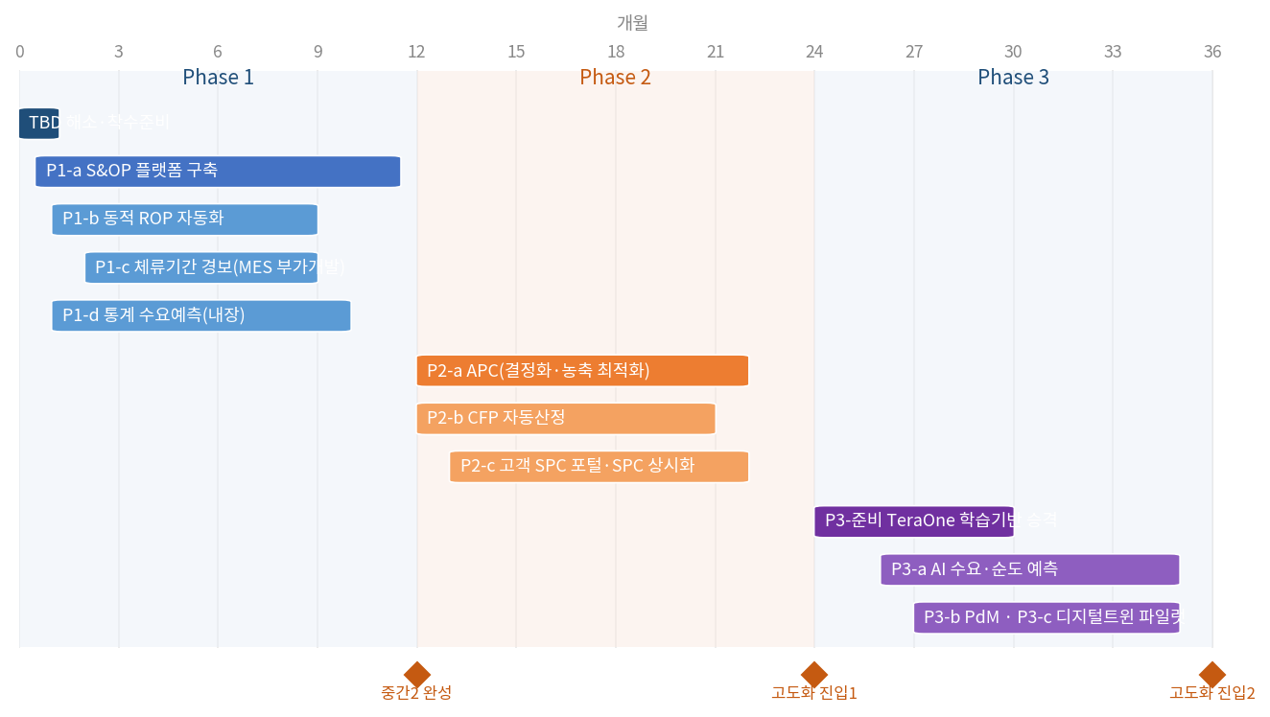
[그림 A-1] 배터리소재 스마트공장 3개년 이행 로드맵

마일스톤 요약
마일스톤 | 시점 | 달성 의미
중간2 완성 | 12개월 | S&OP·ROP·체류경보·통계예측 정착 → 계획·경보 기반 확립
고도화 진입1 | 24개월 | APC·CFP·고객 SPC 포털 → 실시간 최적화·공급망 연계
고도화 진입2 | 36개월 | AI 예측·PdM·디지털트윈 파일럿 → AI 기반 자율운영 진입

— 본 ISP는 2026.06 AS-IS 현황 개정판 및 업종별 참조모델 제12장을 기반으로 작성되었으며, 정량 수치는 추정치로 투자심의 시 재산정이 필요하다. —

